**Dokumentasi Rekap Titipan Asuransi Jaminan & Jiwa**

**Ditulis Oleh** **:** **Suluh Damar Grahita (Developer)**

**NIK : 022008129**

**Email : damar.grahita@gmail.com**

**Di buat tanggal : 18 Agustus 2021**

**Versi Git : Commit: [e4f888e](http://103.234.254.186:9090/KMI.Git.Server/Repository/Commit/868d9650-8c79-42eb-8a40-e0bcec5ca132?commit=e4f888e8a1b8a6cb7e2bb3830adcf0f9f79aa868)**

**Diedit Oleh :**

**Tanggal :**

**Versi Git :**

Rekap titipan asuransi adalah bagian dari modul asuransi web CENTRO, yang digunakan user untuk melihat rekapan pencairan berdasarkan tanggal realisasinya, halaman ini terbagi menjadi 2 bagian yaitu Jaminan dan Jiwa, perbedaannya hanya terdapat pada query get datanya saja. Berikut adalah tampilan halaman rekapan titipan asuransi.

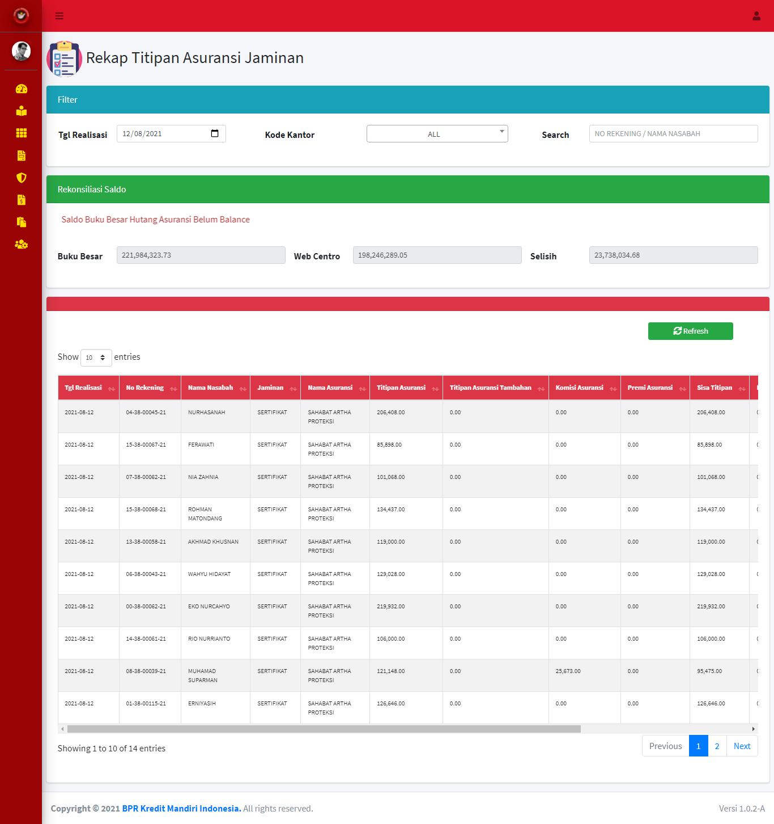

* Filter Data Rekap

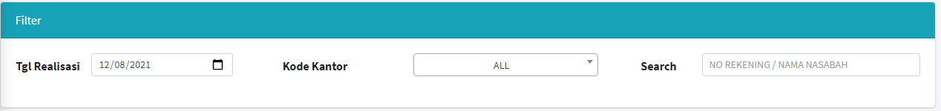

Fitur filter data ini berfungsi untuk melakukan filter data menggunakan tanggal realisasi dan kode kantor, namun untuk mencari data spesifik dapat menggunakan pencarian dengan fitur search dengan mengisi nomor rekening atau nama nasabah.

* Rekonsiliasi Saldo

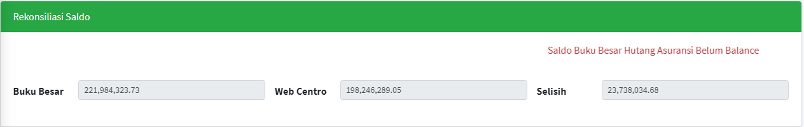

Rekonsiliasi Saldo, adalah fitur tambahan atas request dari user. Digunakan untuk menampilkan nilai buku besar, web centro dan selisih antara keduanya. Jika terdapat selisih maka akan terdapat running text “Saldo Buku Besar Hutang Asuransi Belum Balance” dan, jika selisih 0 maka runnnig text akan hilang yang berarti saldo telah balance.

Untuk get data selisih ini menggunakan function sql sebagai berikut :

- Buku Besar

SELECT

 dpm_online.`get_acc_sisa_asuransi_total`('$src_kode_kantor', '$jenis', '$tanggal')

AS sisa_buku_besar;

- Web Centro

SELECT dpm_online.`get_nominatif_sisa_asuransi_total` ('$src_kode_kantor', '$jenis', '$tanggal')

AS sisa_centro;

$src_kode_kantor = kode kantor dari filter

$jenis = JIWA/JAMINAN

$tanggal = Tanggal Realisasi

* Struktur Data Table Rekap Asuransi

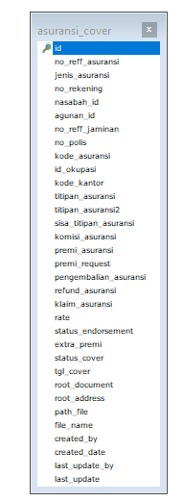

Table yang digunakan untuk rekap asuransi adalah **asuransi_cover**, namun pada halaman ini juga memerlukan join ke view yang terdapat pada bagian view table centro, yaitu;

